Christian Manalo Mañibo – isx9565961
Donada la següent topologia:
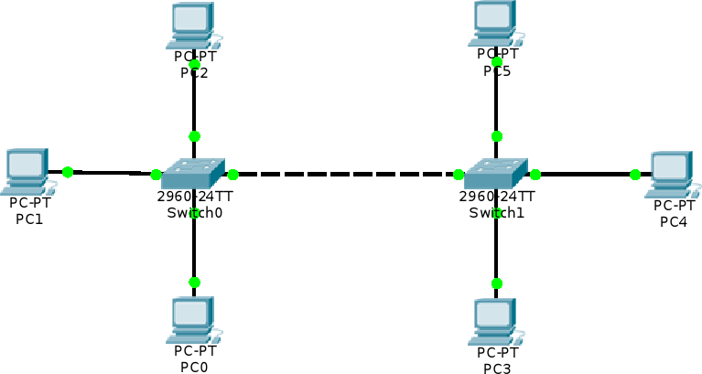
1. Comenceu sense cap cable Ethernet connectat
2. Configureu la contrasenya de consola “cisco” a tots dos switchs.
Line console 0
password cisco
login
3. Configureu la contrasenya del mode enable “classe” a tots dos switchs.
Enable password classe
enable secret classe
4. Per seguretat, tanqueu tots els ports que no necessiteu. Només han de quedar oberts els ports FastEthernet 1, 2, 3 i 4 (en tots dos switchs).
Enable
configure terminal
int range f0/1-4

5. Al Switch0, configureu, de manera estàtica, les MAC dels 3 PCs a la taula MAC. Tingueu en compte que el PC0 estarà connectat al port 1, el PC1 al port 2 i el PC2 al port 3.
Switch(config-if-range)#switchport mode access
Switch(config-if-range)#switchport port-security
Switch(config-if-range)#switchport port-security maximum 1
Switch(config-if-range)#switchport port-security violation shutdown
Switch(config-if-range)#switchport port-security mac-address sticky

6. Al Switch1, configureu, de manera estàtica, les MAC dels 3 PCs a la taula MAC. Tingueu en compte que el PC3 estarà connectat al port 1, el PC4 al port 2 i el PC5 al port 3.
Switch(config-if-range)#switchport mode access
Switch(config-if-range)#switchport port-security
Switch(config-if-range)#switchport port-security maximum 1
Switch(config-if-range)#switchport port-security violation shutdown
Switch(config-if-range)#switchport port-security mac-address sticky

7. Configureu les IP dels PCs de manera estàtica. Aquestes IPs seran les següents:
- PC0: 192.168.1.1/24
- PC1: 192.168.1.2/24
- PC2: 192.168.1.3/24
- PC3: 192.168.1.4/24
- PC4: 192.168.1.5/24
- PC5: 192.168.1.6/24
8. Connecteu els PCs al port corresponent.

9. Comproveu que els PCs de cada switch es poden fer ping entre ells.
10. Observeu la taula MAC per comprovar que les 3 MAC dels PCs estan configurades de manera estàtica i que les interfícies FastEthernet 1, 2 i 3 no tenen cap MAC dinàmica associada.
Switch#show mac-address-table
Mac Address Table
-------------------------------------------

Vlan Mac Address Type Ports
---- ----------- -------- -----

1 0000.0c50.956b STATIC Fa0/1
1 0000.0c71.5680 STATIC Fa0/3
1 0060.5c99.5b99 STATIC Fa0/2

11. Connecteu els dos switchs a traves dels seus ports número 4.
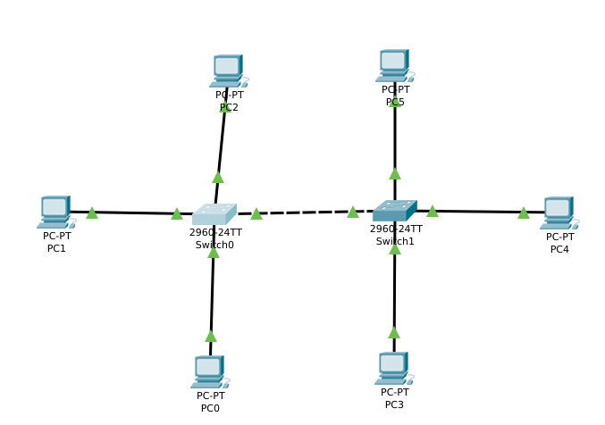

12. Feu ping entre els PCs dels dos switch i observeu les taules MAC. A cada switch heu de veure quatre MACs dinàmiques associades a la interfície FastEthernet 4. Aquestes MACs corresponen al switch veí i als seus 3 Pcs.
Switch#show mac-address-table
Mac Address Table
-------------------------------------------

Vlan Mac Address Type Ports
---- ----------- -------- -----

1 0000.0c50.956b STATIC Fa0/1
1 0000.0c71.5680 STATIC Fa0/3
1 0060.5c99.5b99 STATIC Fa0/2
1 00e0.b09d.2a0e DYNAMIC Fa0/4

